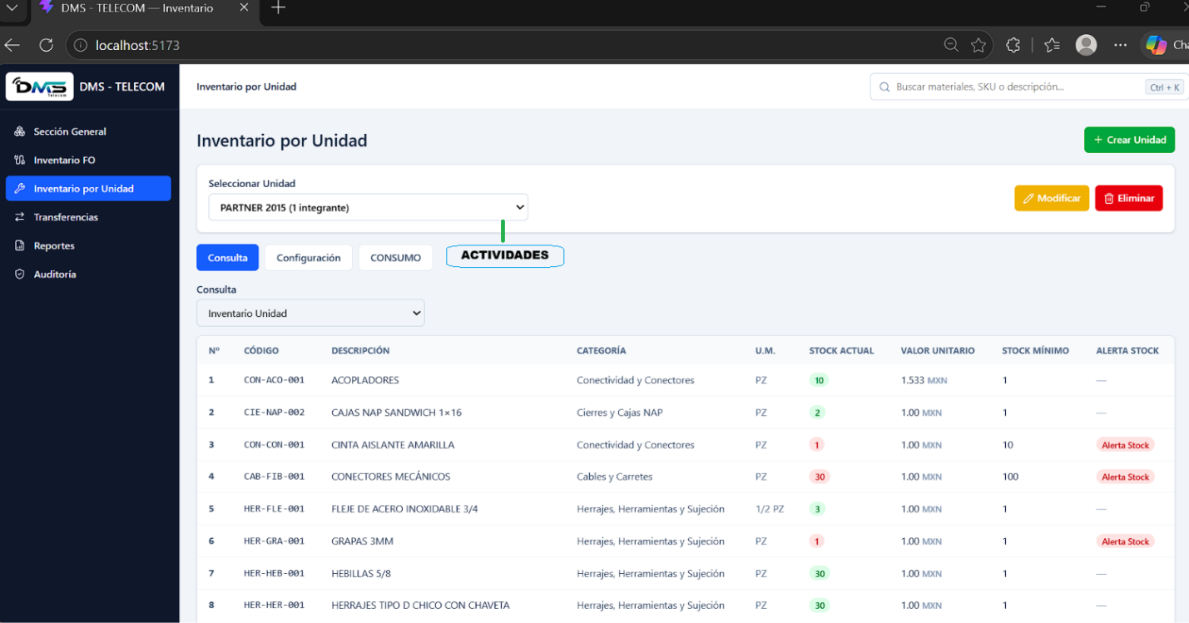

*Imagen: Actividades_Seccion_Unidad.png
Para la sección Inventario por Unidad, en las subsecciones “Consulta, Configuración y CONSUMO”, va a aparecer una nueva subsección llamada “ACTIVIDADES”, esta subsección es para dar registro de las actividades hechas durante el día, el cual se van a generar reportes derivado de los datos anexados en esta subsección.
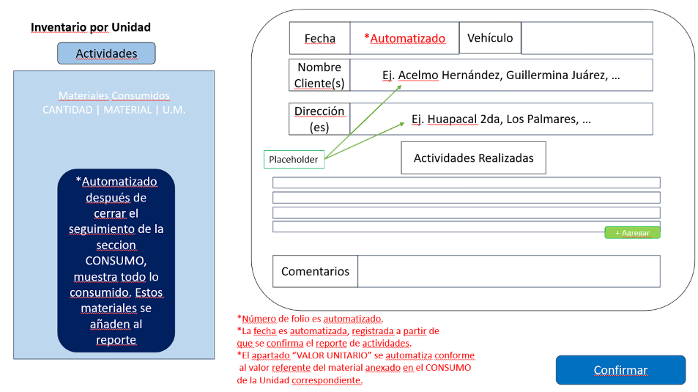
*Imagen: Actividades_Unidad_Interfaz.png
Esta es la interfaz interactiva para anotar los datos correspondientes para el registro de actividades, los materiales son los mismo que aparecen como consumidos, los cuales ya pasan a automatizarse en el reporte de actividades.
*Número de folio es automatizado.
*La fecha es automatizada, registrada a partir de
que se confirma el reporte de actividades.
*Los materiales son automatizados por el registro de materiales consumidos.
*El placeholder es para dar ejemplo de como tienen que anotar el cliente y el lugar de manera correspondiente. Se pone el ejemplo tal cual.
*El botón verde de “+ Agregar” es para añadir celdas de manera manual si se necesitan más para anexar más actividades realizadas.

Reports_Logical_Automation:
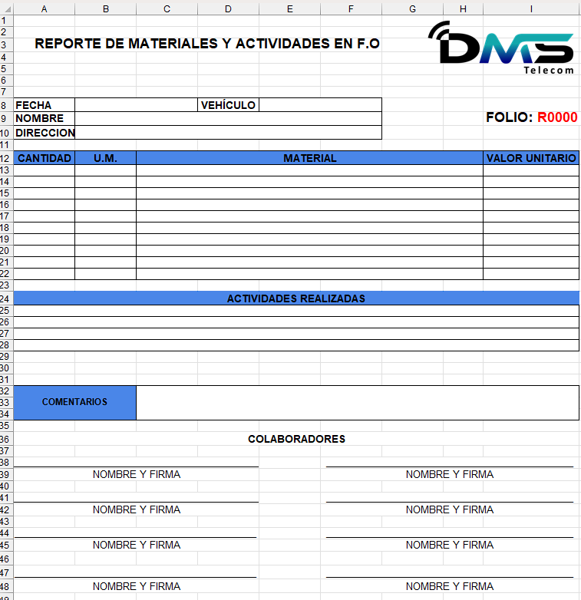
*Imagen: Actividades_Formato.png
El formato oficial de actividades, este se va a llenar conforme los datos confirmados en la interfaz de la subsección actividades, las celdas de los materiales son automatizadas por la cantidad que aparezcan.
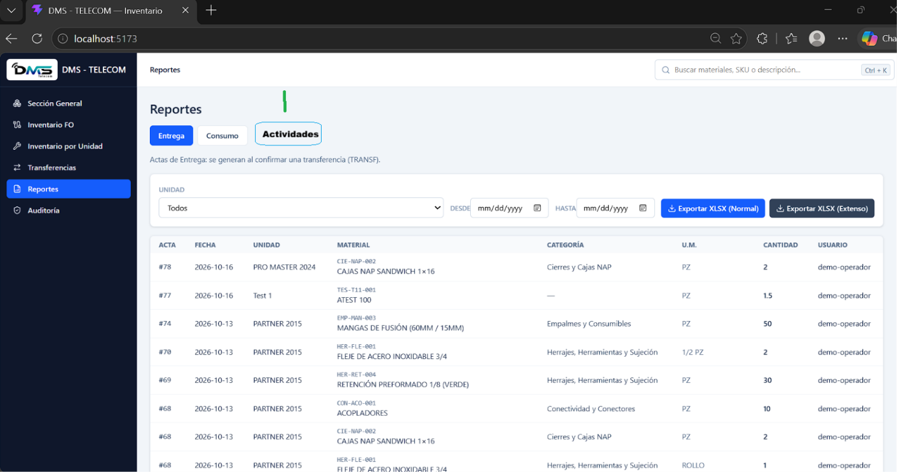
*Imagen: Seccion_Actividades_Reportes.png
Esta es la nueva subsección de Actividades de la sección de Reportes para representar los reportes de las actividades del formato oficial.
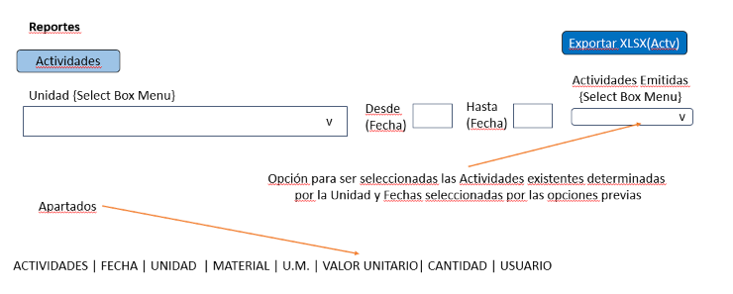
*Imagen: Emision_Reportes_Actividades.png
El reporte de actividades se emite a partir de que se confirman las actividades realizadas en la subsección de ACTIVIDADES de la Unidad correspondiente.
*Los Apartados son la muestra de los campos de la columna de los datos para visualizar en su selección.
*En la parte de los Apartados, donde dice ACTIVIDADES, se muestra el registro numerado por operación del reporte de actividades generado al confirmarse. Esto para poder seleccionarse en el Select Box Menu de las Actividades Emitidas, esto permite no solo poder elegir los reportes por las fechas dadas solamente, sino también por operación realizada.
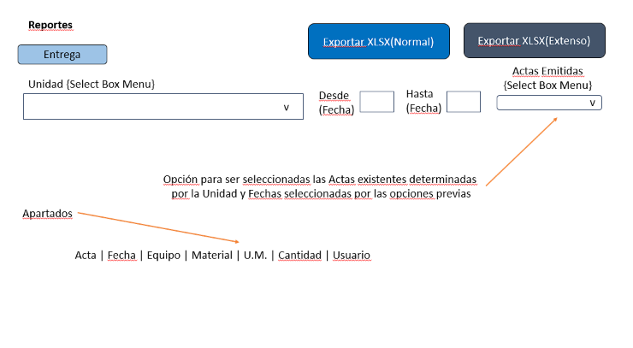
*Imagen: Emision_Reportes_Entrega.png
*Los Apartados son la muestra de los campos de la columna de los datos para visualizar en su selección.
*En la parte de los Apartados, donde dice Acta, se muestra el registro numerado por operación del reporte de entrega generado al confirmarse. Esto para poder seleccionarse en el Select Box Menu de las Actas Emitidas por las entregas, esto permite no solo poder elegir los reportes por las fechas dadas solamente, sino también por operación realizada.

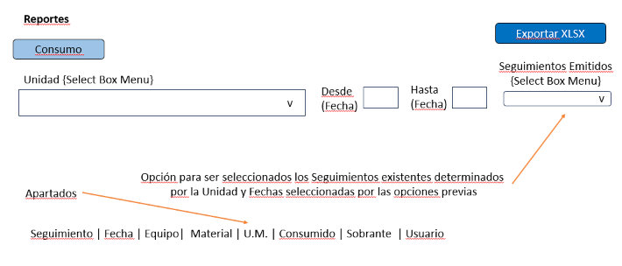
*Imagen: Emision_Reportes_Consumo.png
*Los Apartados son la muestra de los campos de la columna de los datos para visualizar en su selección.
*En la parte de los Apartados, donde dice Seguimiento, se muestra el registro numerado por operación del reporte de consumos generado al confirmarse. Esto para poder seleccionarse en el Select Box Menu de los Seguimientos Emitidos, esto permite no solo poder elegir los reportes por las fechas dadas solamente, sino también por operación realizada.

Referencia
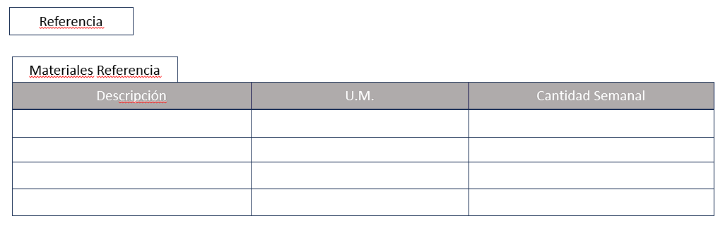

*Imagen: Refer_Interfaz_Consl.png
La referencia de materiales es una nueva característica que necesita el administrador para el manejo de materiales, solo es un aspecto visual de referencia para demarcar la cantidad de manejo semanal de materiales que lleva a cabo cada unidad. Es decir que va a tener su apartado en el inventario de cada equipo, este va a ser independiente para cada equipo. Se va a poder acceder desde el desde un botón en la parte superior derecha del inventario de unidades llamado “Referencia”, tanto en la subsección de consulta va aparecer el botón de Referencia (En la subsección consulta solo aparece visualmente el despliegue de la tabla al interactuar con el botón) tanto como en la subsección de configuración (En la subsección configuración se va a poder añadir, modificar y eliminar los materiales visuales dentro de su apartado referenciado sin afectar la base de datos, es un esquema visual para no tener solamente que escribir a mano cada material existente permitiendo facilidad operativa).

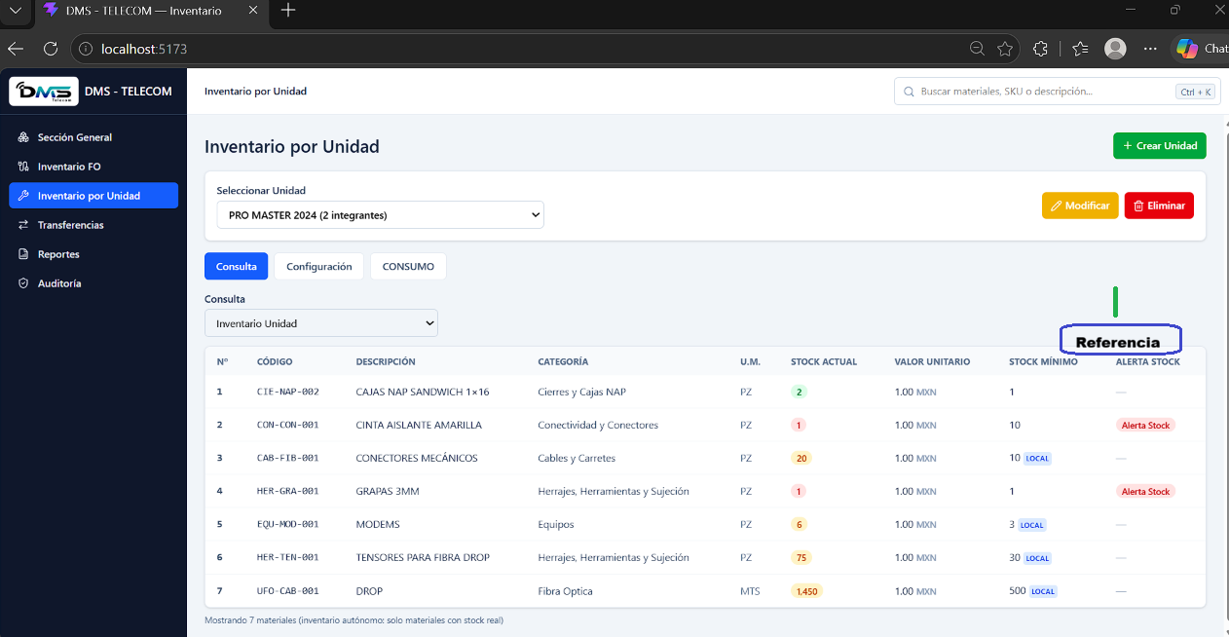
*Imagen: Refer_Conslt.png
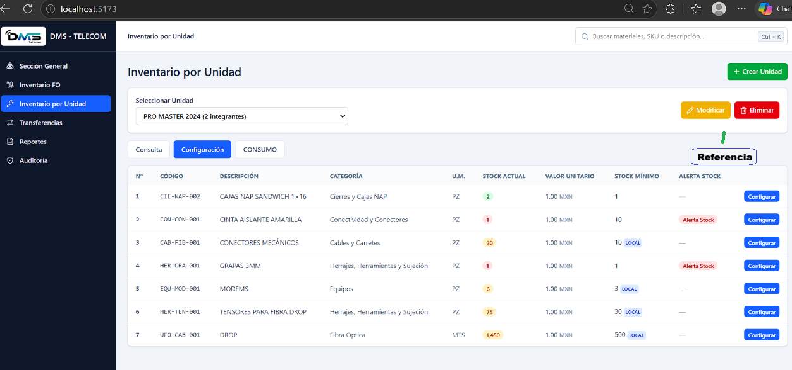
*Imagen: Refer_Conf.png
En la subsección de configuración, la referencia se pueden cambiar las anotaciones desde el área de Configuración con el respectivo botón de “Referencia” para configurar cada uno de sus apartados conforme se vaya necesitando.
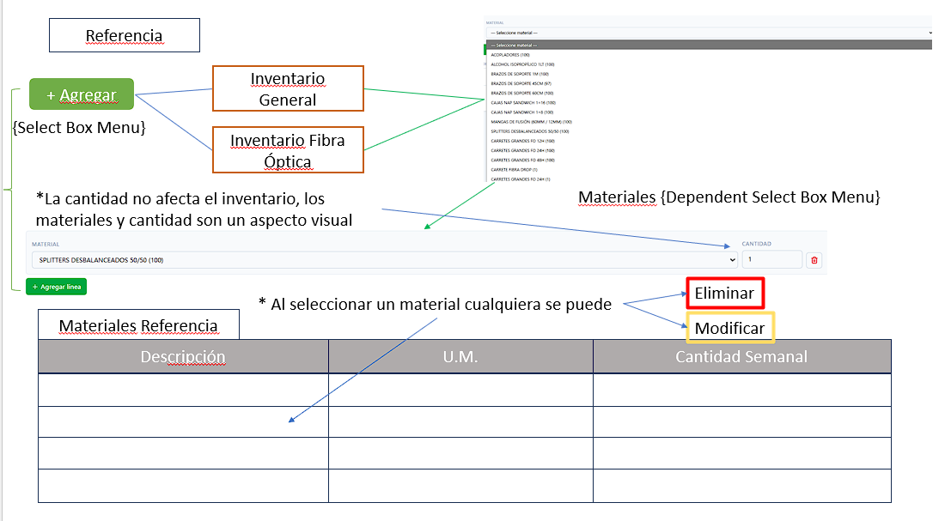
*Imagen: Refer_Interfaz_Conf.png
Interfaz de interacción en la subsección de configuración desplegado al seleccionarse su respectivo botón de referencia.
Los materiales seleccionados no afectan en ningún momento los inventarios, no afecta la base de datos de ninguno de los inventario y materiales existentes, solo es un aspecto visual para ir demarcando con la nomenclatura existente de los materiales, permitiendo no tener que volver a escribir los materiales y sus características uno por uno, permitiendo ergonomía y facilidad en el uso de la aplicación, conforme a ese sentido se destaca la forma de poder interactuar con este apartado.

